
- 學校操作手冊 –
目錄

如何註冊?.................................................................................................................................p2
如何登入? ................................................................................................................................p2
忘記密碼了怎麼辦? ................................................................................................................p3
如何新創一個班級? ................................................................................................................p4
如何新增一位老師? ................................................................................................................p6
如何指定老師管理班級? ........................................................................................................p8
如何為班級增加學生? ............................................................................................................p10

【如何註冊】

目前並不開放學校自行註冊帳號。
需要創建帳號的學校請聯絡比爾郭英語學習網負責人-郭先生，確定之後將由郭先生創建一組帳號密碼提供予您使用。

【如何登入】

第一步. 請點擊網站左方會員專區內的會員登入按鈕。
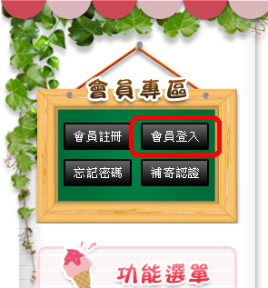

第二步. 會員身份請選擇「學校」，並輸入帳號、密碼進行登入。
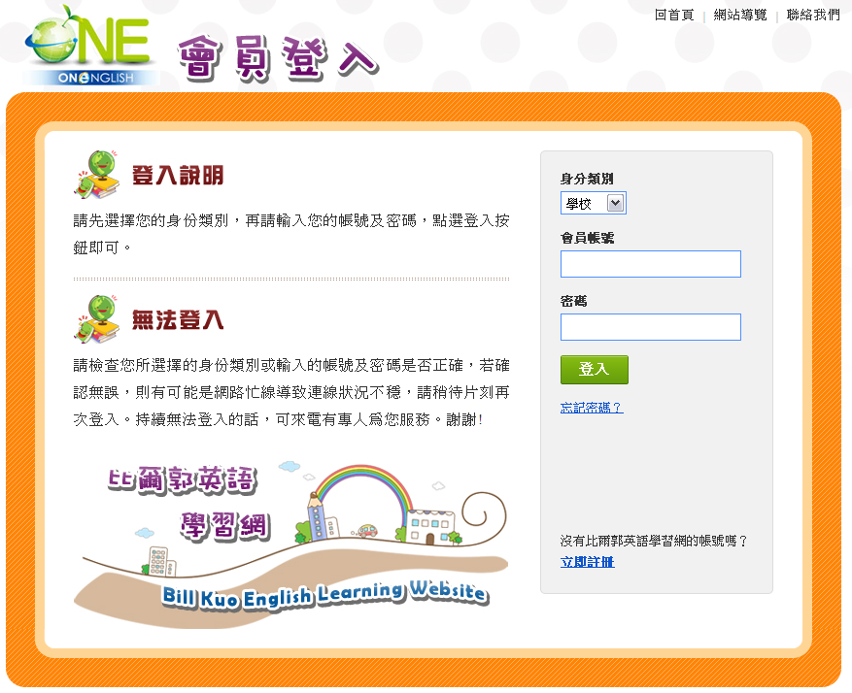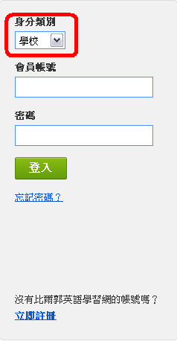
【忘記密碼】

第一步. 請點擊網站左方會員專區內的忘記密碼按鈕。
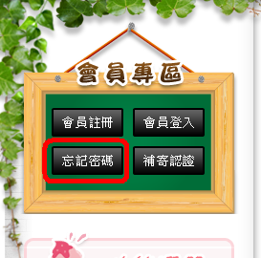

第二步. 請填寫您的帳號、電子信箱以及驗證碼。送出後系統會寄送密碼到電子信箱中，請記得收信。
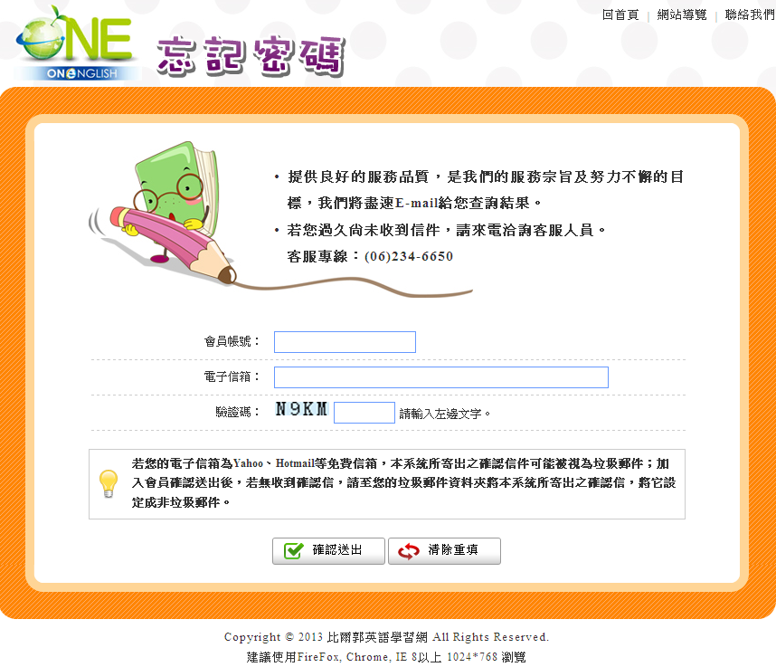

【新創班級】

第一步. 請至會員中心內，選擇左邊選單的「班級管理」。此時為班級的列表，可藉由上方的查詢設定條件來搜尋班級。
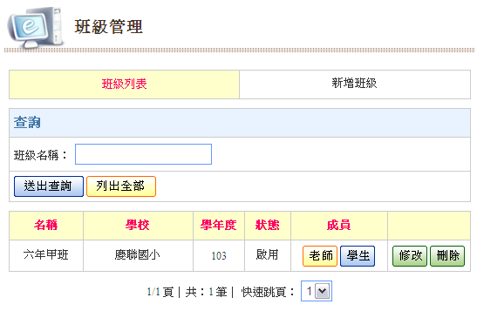

第二步. 請點擊右上方的「新增班級」。
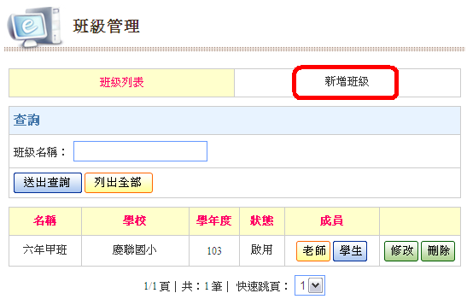

第三步. 填寫班級名稱及相關資料。
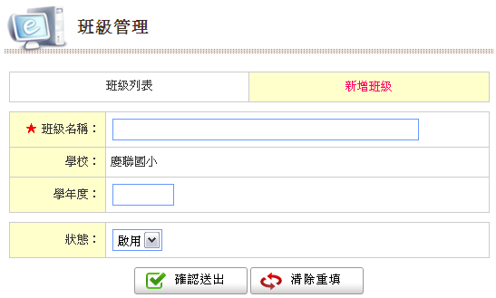

第四步. 確認送出後即完成新增班級的動作。

【修改、刪除班級】

第一步. 選定欲修改(刪除)的班級，點擊列表中右側的按鈕。
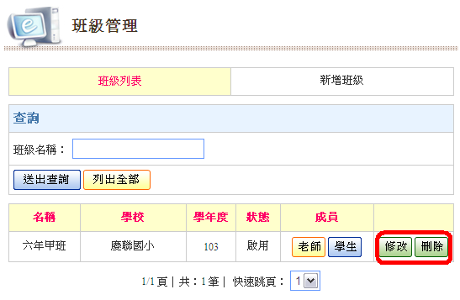

第二步. 修改班級將進入修改頁面，並請填寫好正確的資料送出即可。
刪除班級則會出現警告，確定刪除後，除了班級資料會刪除，其底下的學生也將一併失去關聯。

【新增老師】

第一步. 請登入後進入會員中心，選擇左側選單中的「老師管理」。
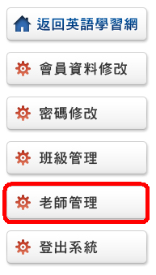

第二步. 進入老師列表後，點擊右上角的「新增老師」。
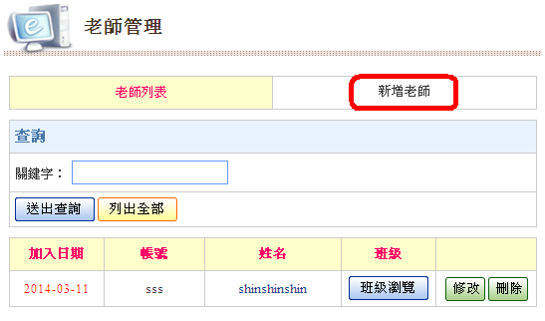

第三步. 填寫老師的基本資料。
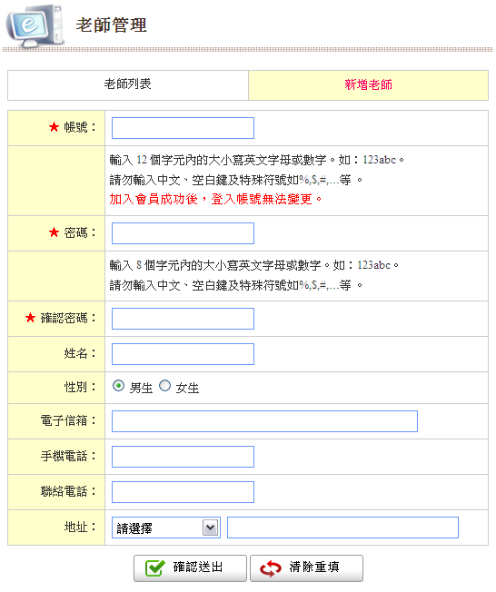.

第四步. 確認填寫完畢後，確認送出即可。
建立完老師之後，該老師即可使用帳號、密碼登入，使用老師所屬的功能。
若為一個班級添加一位老師成員，那麼該老師就可以觀看該班級所有學生的點數使用紀錄、成績等資料。

【班級新增老師】

第一步. 請登入後至會員中心，選擇左側選單的「班級管理」。
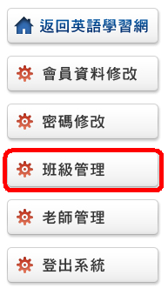

第二步. 在列表中找出所要添加老師的班級，點擊「成員」欄位中的「老師」按鈕。
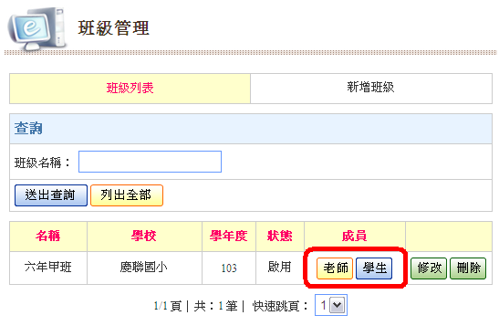

第三步. 點擊「新增老師成員」按鈕。
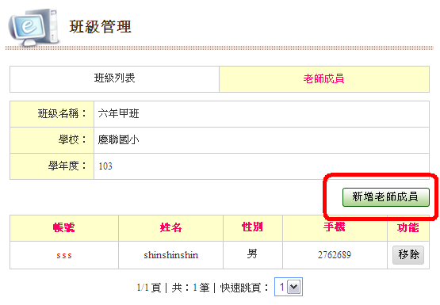

第四步. 在「姓名」空白欄位中，輸入老師的姓名，系統將自動搜尋老師清單，並請選擇正確的老師。
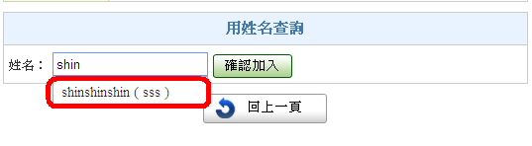

第五步. 請確認步驟四中有正確點選清單中的老師，並點擊「確認加入」鈕即完成。

【班級新增學生】

第一步. 請登入後至會員中心，選擇左側選單的「班級管理」。

第二步. 在列表中找出所要添加學生的班級，點擊「成員」欄位中的「學生」按鈕。

第三步. 選擇「匯入名單」或是「新增學生成員」兩種方式。
匯入名單是藉由上傳Excel來大量匯入學生名單的方式，並且同時創建學生資料。
而新增學生成員則是一次增加一位學生，且該學生必須已加入本網站才行。
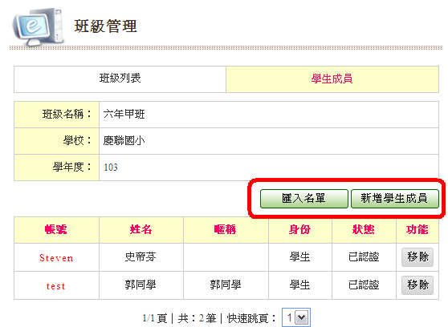

第四步.
匯入名單：請依照網站提供的Excel範本去建立學生資料，並且上傳、送出，即可匯入大量的學生資料，並同時建立學生的帳號資料。
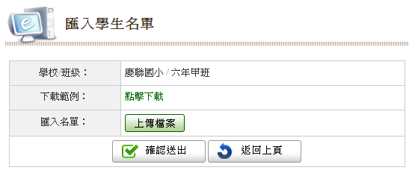

新增學生成員：在「姓名」欄位中輸入姓名，系統將自動列出符合的學生清單，並點擊清單中的學生姓名，按下「確認加入」即完成。
